1. **Dibuixa les següents xarxes amb el Packet Tracer els següents dissenys de xarxa, i respon a les preguntes corresponents per cada esquema de xarxa. Guarda cada simulació.**

| **HUB**    Preguntes:   | Envia un paquet del pc3 al pc4, i explica que passa? El PC3 envia la carta al hub i el hub li envia a tots, pero el PC1 i PC2 detecten que no és per a ells. El PC4 ho rep i el torna a enviar al PC4 que ho rep correctament. | | --- | | Envia un paquet simultàniament del pc1 al server1, i del server1 a pc1. Què passa? Les cartes es cremen perque colisionen. | |
| --- | --- | --- |

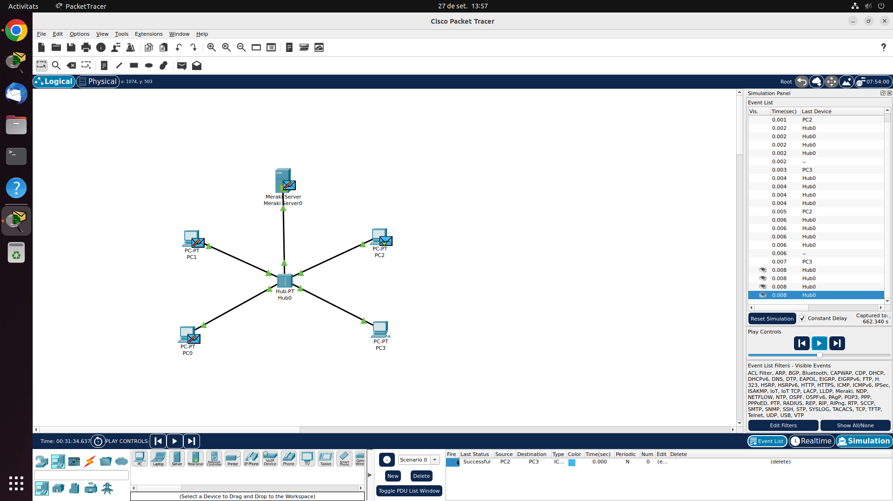

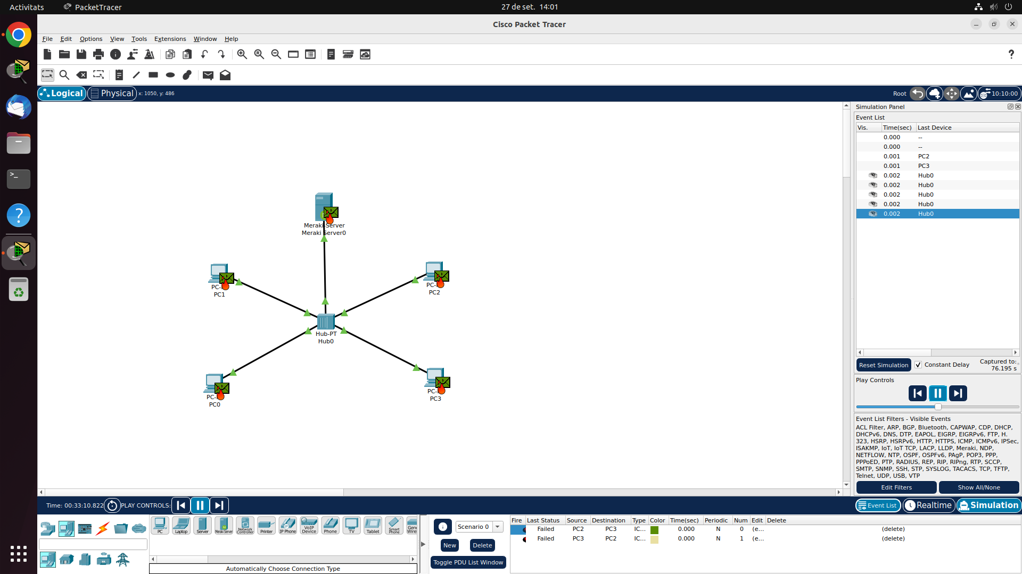

| **SWITCH**    Preguntes:   | Envia un paquet del pc3 al pc4, i explica que passa? El PC3 envia la carta al switch i el switch li envia a tots, pero el PC1 i PC2 detecten que no és per a ells. El PC4 ho rep i el torna a enviar al PC4 que ho rep correctament. | | --- | | Envia un paquet simultàniament del pc1 al server1, i del server1 al pc1. Què passa? Quan els paquets arriban al switch els envia a tots però només el pc1 i el server el detecten i no el rebutjen. | |
| --- | --- | --- |

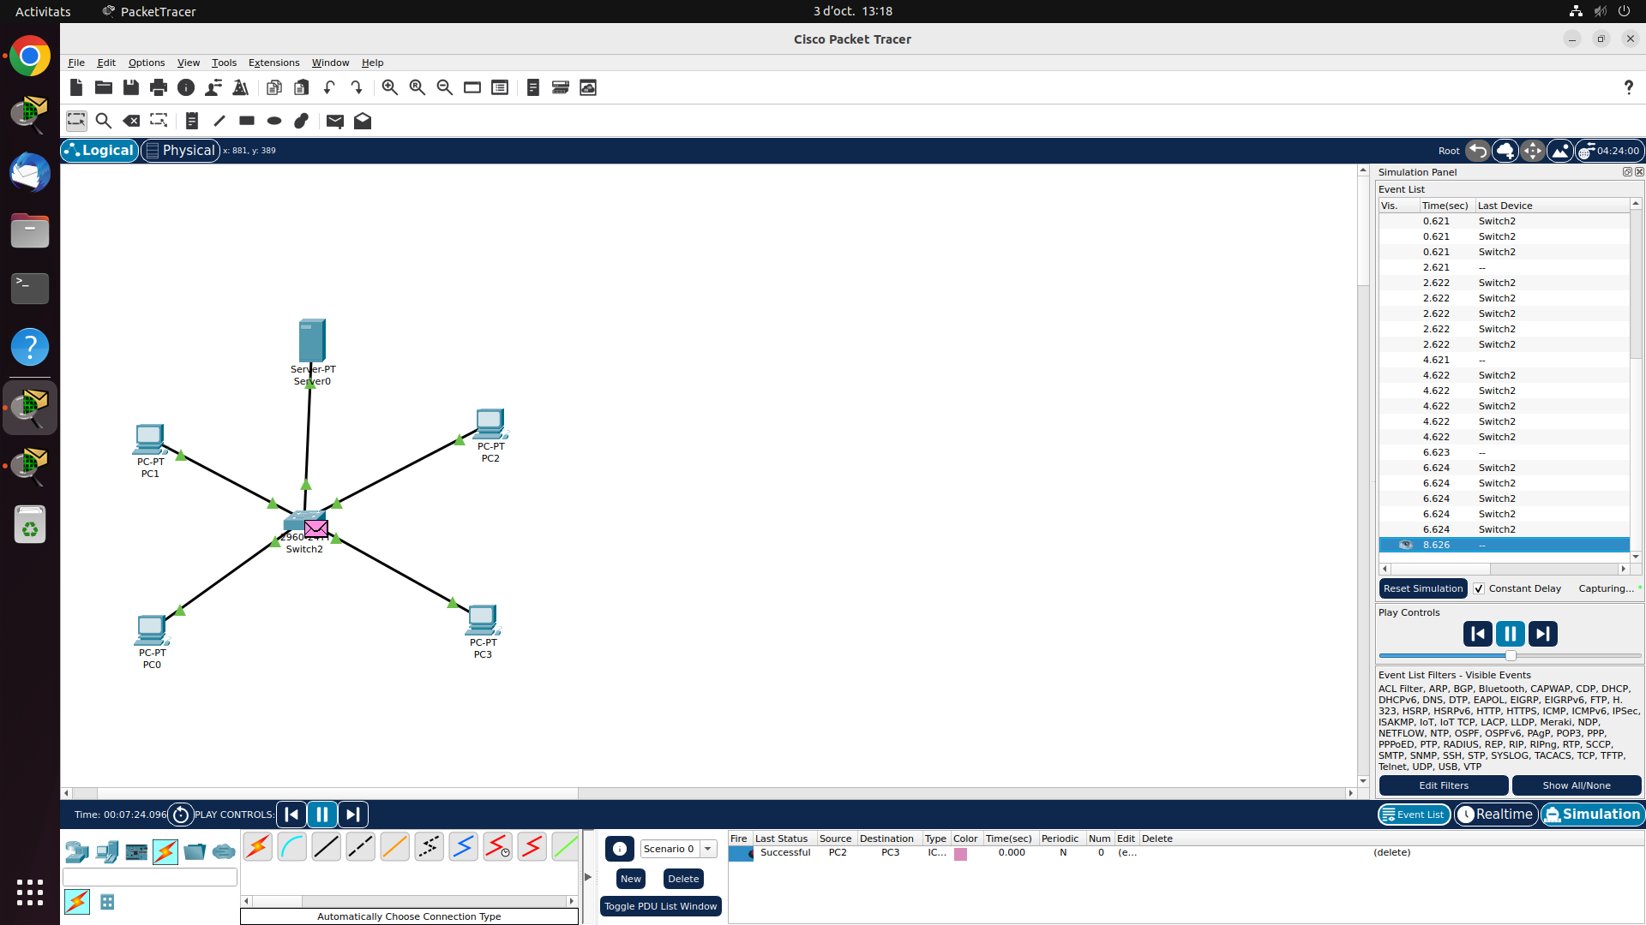

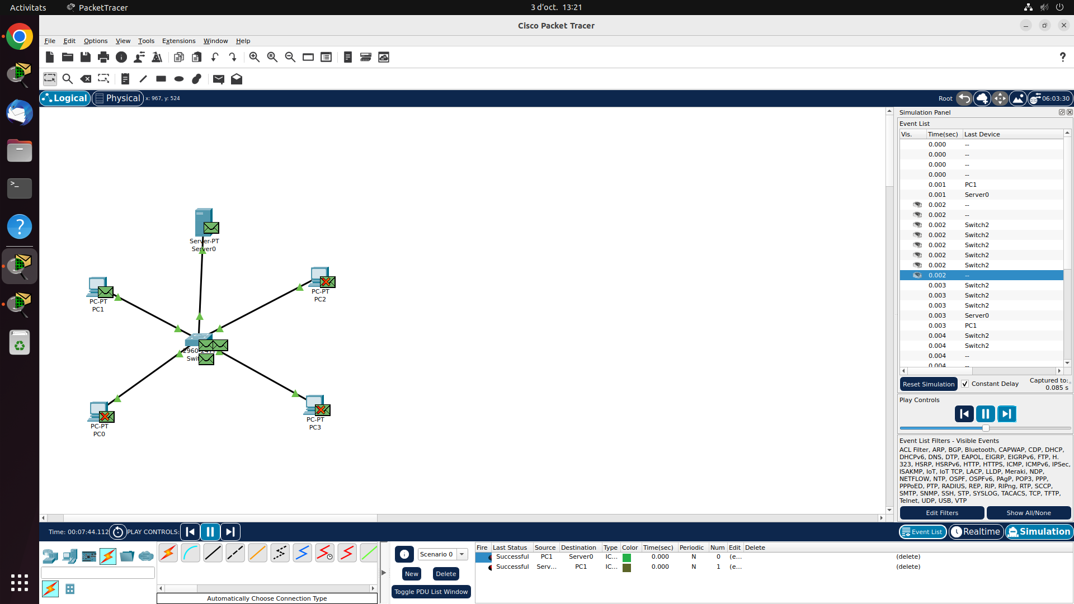

| **REPETIDOR**  Posa les IPs que creguis necessàries per fer l’exercici, però que comencin totes per “192”:    Preguntes:   | Envia un paquet del pc4 al pc5. El pc1 rep algun paquet? Perquè? Si, perquè el hub envia la informació igual al repeater i l’envia al pc1 encara que no sigui per a ell. | | --- | | A quin altre dispositiu de xarxa s’assembla el *repetidor* en quan a funcionament? Al hub | |
| --- | --- | --- |

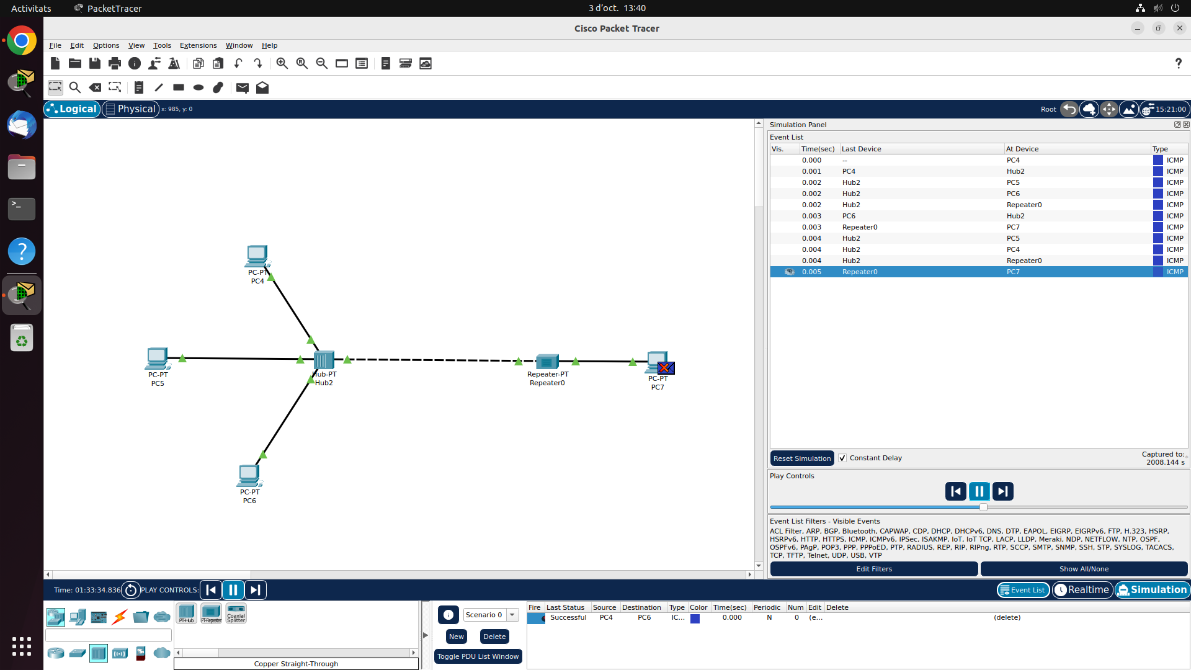

| **PUNT D’ACCÉS (ACCESS POINT)**  Posa les IPs que creguis necessàries per fer l’exercici, però que comencin totes per “10”:    Preguntes:   | Fes les proves necessàries per respondre a la següent pregunta: a quin altre dispositiu de xarxa s’assembla el punt d’accés en quan a funcionament? Perquè? Al Switch, perquè està connectat amb un cable creuat. Perquè els cables creuats s’utilitzen per connectar dispositius del mateix tipus. | | --- | |
| --- | --- |

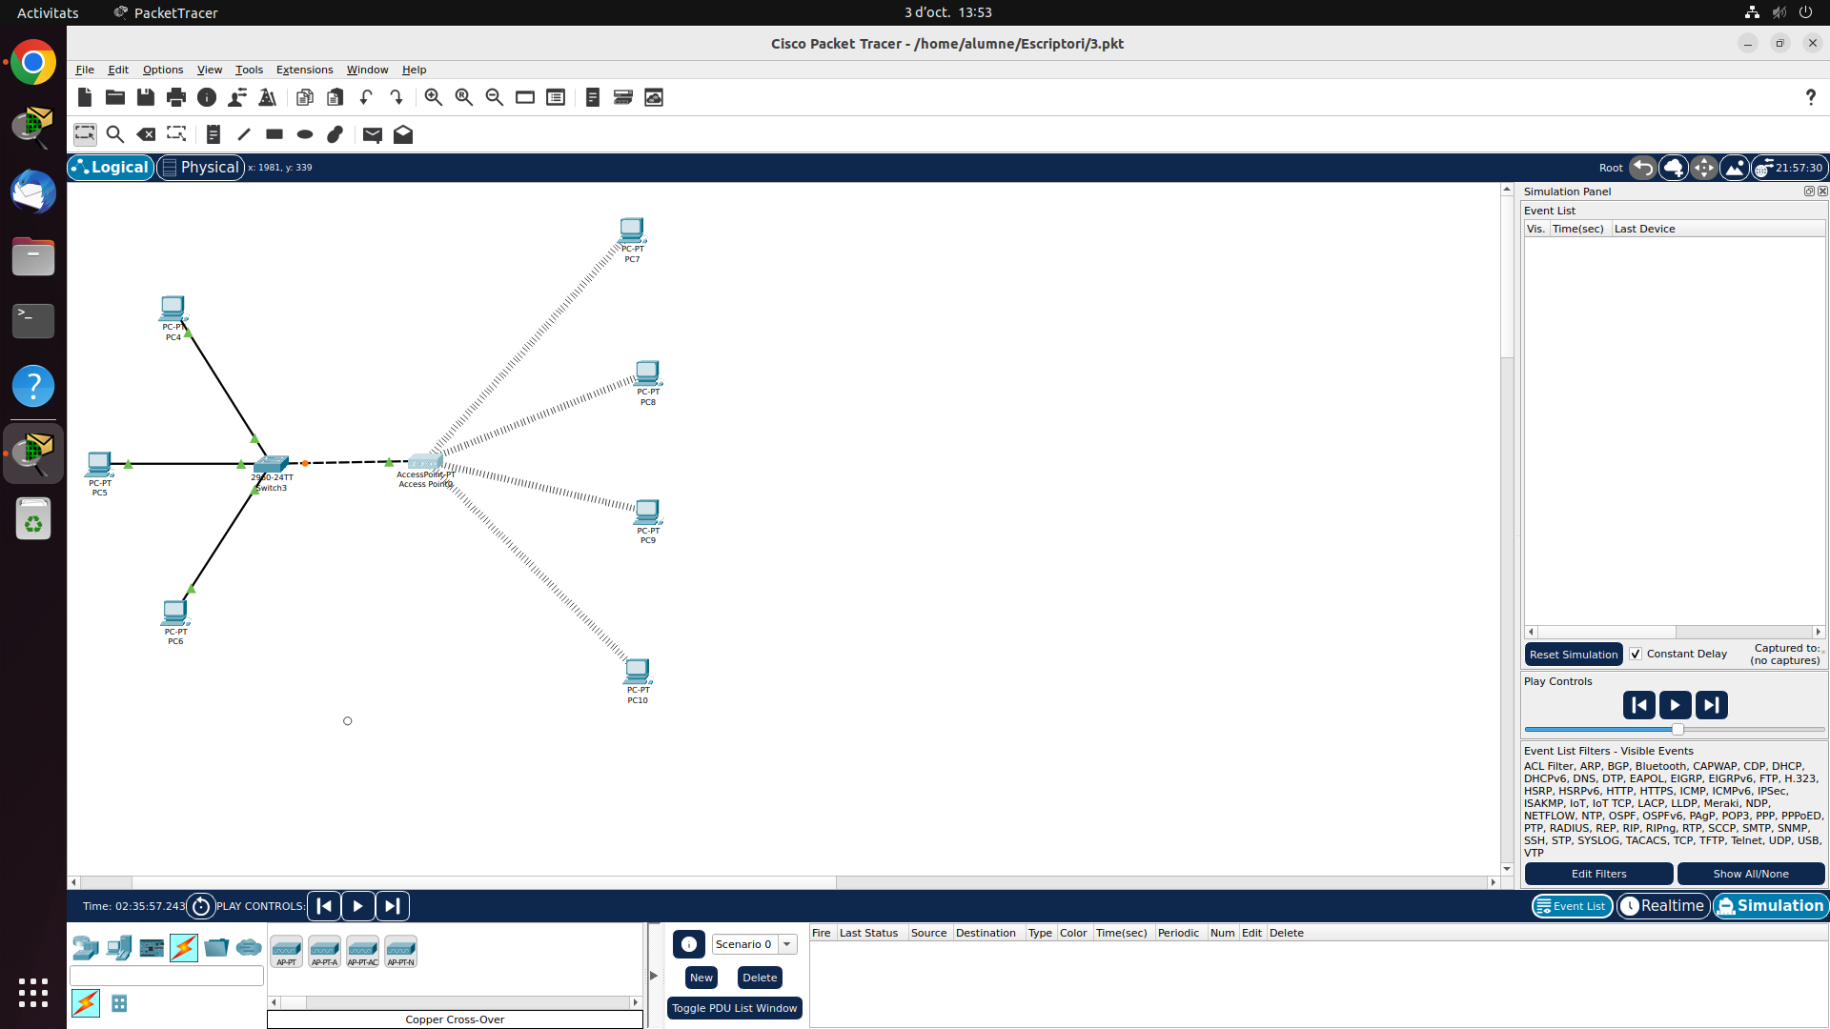

| **ROUTER**  Fixa’t que la *gateway* dels ordinadors coincideix la IP del router:      Preguntes:   | El router es comporta com un ordinador més de la xarxa? No, el switch no envia els paquets al router. | | --- | |
| --- | --- |

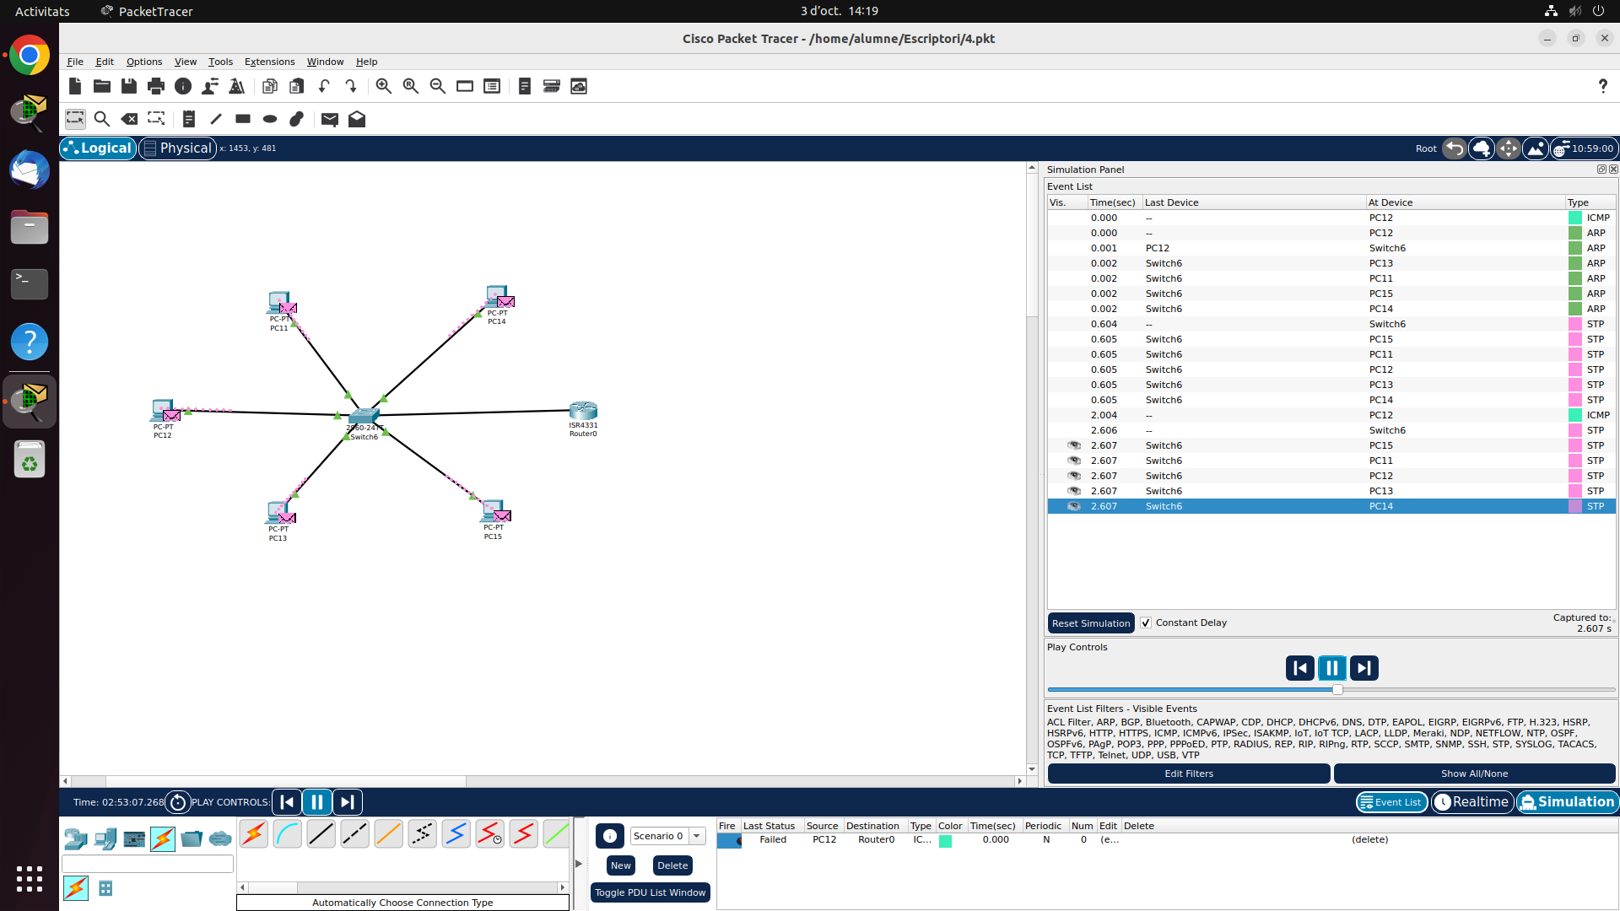

| **BRIDGE**  Posa les IPs que creguis necessàries per fer l’exercici, però que comencin totes per “10”:    Preguntes:   | Envia un paquet del pc6 al pc7. El pc2 rep algun paquet? Perquè? No, perquè com el Bridge no deixa pasar el paquet. | | --- | | A quin altre dispositiu de xarxa s’assembla el *bridge* en quan a funcionament? Al switch | |
| --- | --- | --- |

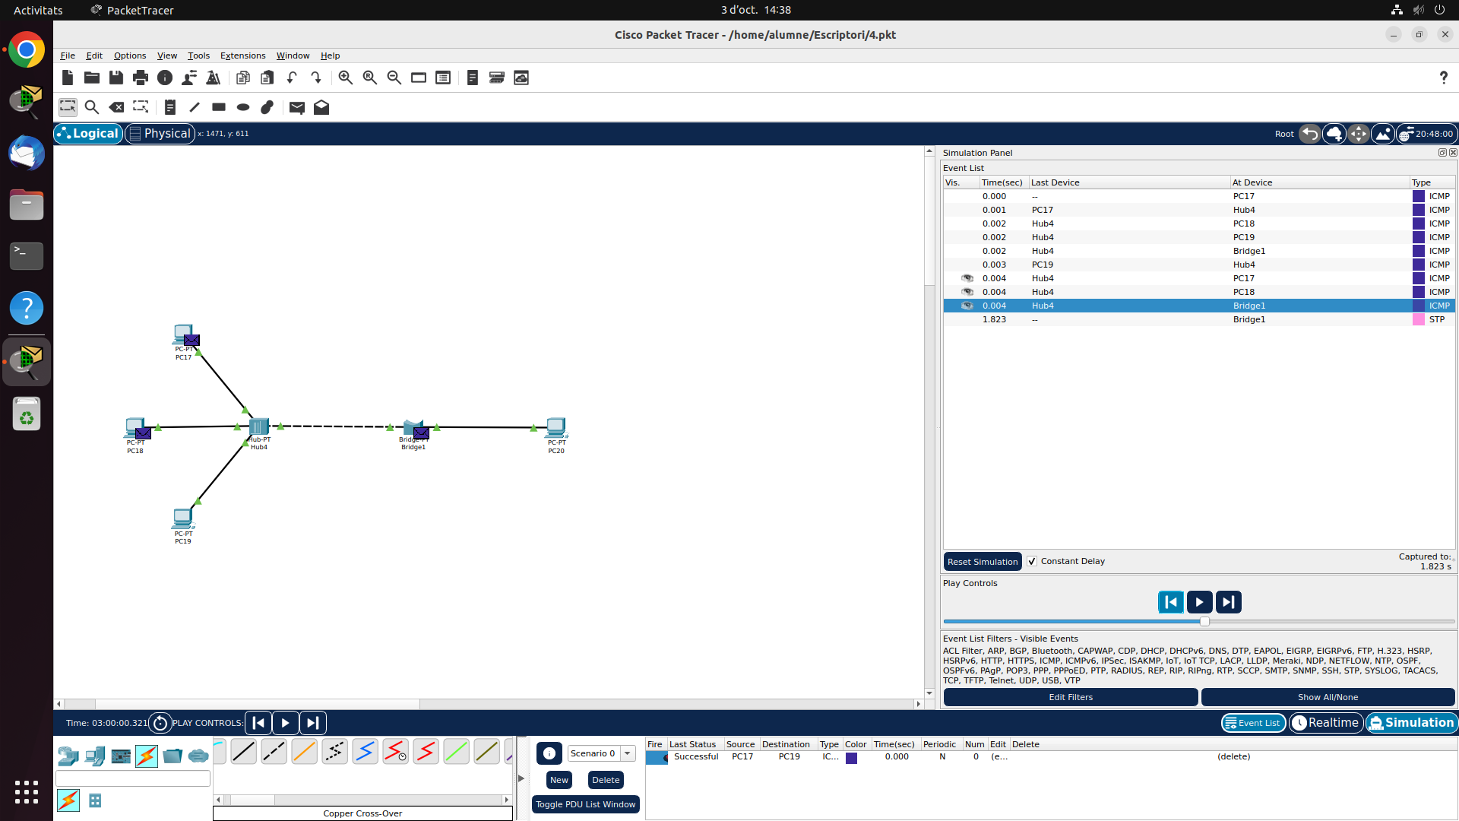

1. **Dibuixeu i simuleu l’aula en la que esteu. Suposa que tens com a mínim un portàtil que es connecta per wi-fi. Encara que no el vegis, suposa que tens un home router (switch/router) que et dóna sortida a Internet. Lliura la simulació del Packet Tracer. Necessitaras un switch de 24 ports també.**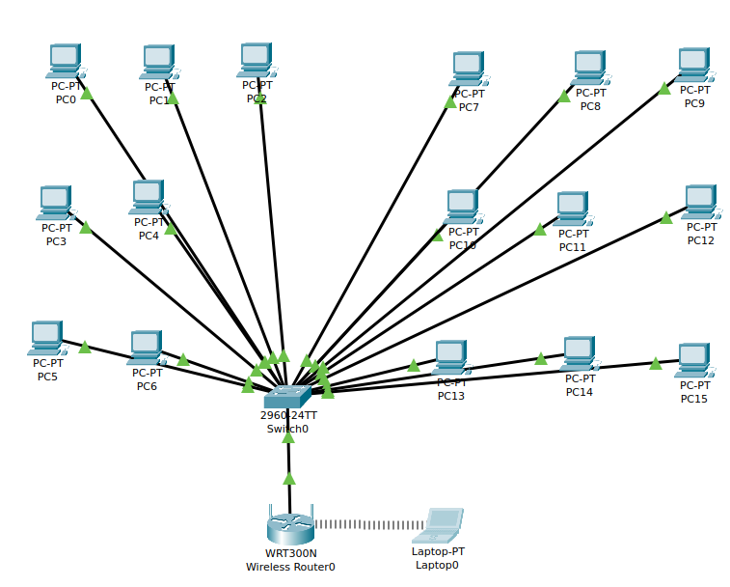
2. **Dissenya una xarxa d’àrea local i comprova posteriorment el seu funcionament mitjançant el programa Packet Tracer.**

Aquesta xarxa local s’haurà d’instal·lar en una planta d’un institut. En aquesta planta hi ha quatre aules:

- aula 1

- aula 2

- aula 3

- aula 4

Els ordinadors de cada aula s’han de poder comunicar entre ells, és a dir, has de comprovar amb el programa que es poden enviar paquets entre qualsevol ordinador de les quatre aules.

Dissenyeu i configureu tots els paràmetres de la xarxa amb el programa tenint en compte les següents condicions:

* Totes les IPs començaran per “192” i la màscara serà la “255.255.255.0”.
* A cada aula hi ha 12 ordinadors.
* Els ordinadors s’anomenaran A1-PC1, A1-PC2, A1-PC3 i així successivament.
* Només disposeu de: 5 HUBS i 3 SWITCHS de 10 ports cadascun. Anomeneu aquests dispositius de manera que indiquin el nom de l’aula (per exemple, si a l’aula 1 poseu dos hubs i un switch, als hubs els anomenareu *hub1_aula1* i *hub2_aula1* i al switch l’anomenaríeu *switch1_aula1*)
* IMPORTANT: El rendiment de cada aula no s’ ha de veure afectat pel trànsit de paquets de les altres aules, és a dir, haureu de comprovar que **quan s’enviï un paquet entre dos ordinadors que estan a la mateixa aula, aquest paquet no haurà d’arribar mai als ordinadors que hi ha a les altres aules.**